婺城琅琊农田“7.16”一般车辆伤害事故调查报告
来源：金华市婺城区应急管理局 金华市婺城区·概览信息列表(事故调查)
原文链接：https://www.wuch.gov.cn/col/col1229182527/art/2026/art_a2b7c7b4e25347c4b50c49f99dcf9741.html
发布时间：2026-09-24 抓取时间：2026-10-14 正文含图，已嵌入原图

当前位置：网站首页>政务公开 >婺城区应急管理局 >通知公告
信息索引号：11330702773118975U/2026-1010689830 发布机构：婺城区应急管理局 成文日期：2026-09-11
婺城琅琊农田“7.16”一般车辆伤害事故调查报告
日期：2026-09-24 来源：区应急管理局 浏览量：​
分享：
大 中 小
2026年7月16日上午10时40分许，金华市婺城区琅琊镇后金村农田发生一起车辆伤害事故，造成1人死亡，直接经济损失约人民币83.5万元。
依据《中华人民共和国安全生产法》、《生产安全事故报告和调查处理条例》（国务院令第493号）和《浙江省生产安全事故报告和调查处理规定》（省政府令第310号）等有关法律法规，婺城区政府成立由区应急管理局、区纪委监委、区总工会、市公安局婺城分局、区农业农村局、区市场监督管理局、琅琊镇政府等单位人员组成的婺城琅琊农田“7·16”一般车辆伤害事故调查组，依法开展事故调查处理工作。
事故调查组按照“科学严谨、依法依规、实事求是、注重实效”和“四不放过”的原则，通过现场勘察、查阅资料、询问有关单位和当事人，查明了事故发生的经过和原因，认定了事故的性质，分清了事故责任，对相关责任单位和责任人提出了处理建议，明确了事故防范和整改措施。
经调查认定，婺城琅琊农田“7·16”一般车辆伤害事故是一起一般生产安全责任事故。
一、事故基本情况
（一）事故相关单位与人员
方某甲（个体工商户）。注册名称为金华市婺城区聚谷家庭农场，注册日期为2024年11月4日，经营场所位于浙江省金华市婺城区琅琊镇后金村，经营范围包括谷物种植；谷物销售；食用农产品初加工；农业机械服务；油料种植；薯类种植；棉花种植；糖料作物种植；蔬菜种植；食用菌种植；花卉种植；园艺产品种植；水果种植；坚果种植；农作物收割服务(除依法须经批准的项目外，凭营业执照依法自主开展经营活动)。
（二）合同签订情况
死者刘某某临时受雇于方某甲（个体工商户）的母亲邱某某手工搬运装卸肥料，双方未签订劳动合同。
（三）安全监管情况
根据2025年10月29日区委编办《关于明确婺城区部分新领域新业态事项部门职责分工的通知》文件中关于叉车管理的分工要求：行业主管部门负责本行业叉车的管理和综合协调，督促行业内的叉车使用单位落实安全管理主体责任，保障本行业本系统内叉车安全运行。方某甲投资的个体工商户（金华市婺城区聚谷家庭农场）属于种粮大户，行业主管部门为婺城区农业农村局，管理属地为琅琊镇政府。
（四）事故发生经过
2026年7月16日，长山乡邵村的刘某某受雇佣于方某甲（个体工商户）母亲邱某某手工搬运装卸肥料。在琅琊镇后金村一处进村道路旁的农田里，刘某某负责搬肥料装进撒肥机，徐某某负责开撒肥机撒肥。两人在田间作业期间，方某甲的父亲方某乙把叉车开到田间协助将肥料卸下三轮车。10时10分许，刘某某离开农田独自去找水喝。随后不久，方某乙儿子方某丙接方某乙到烘房修机器，叉车熄火后，方某乙将钥匙拔下来放置在叉车操作杆边上的圆筒中，随儿子方某丙离开农田。10时40分前，徐某某撒完一段肥后在农田寻找刘某某，发现叉车有移动的迹象，且倾倒在田间，刘某某被压在叉车下面。刘某某被救援后送医，于当日经抢救无效死亡。
（五）事故发生单位安全管理情况及事故现场勘查情况
经调查，方某甲（个体工商户）未保证安全生产所必需的资金投入；未建立安全生产相关台账，仅对员工开展口头安全生产教育，未针对企业实际情况开展安全生产教育培训；未发放劳动防护用品；未开展特种设备作业及周围安全防护交底；安全生产管理不到位，叉车钥匙保管失当，未定期维护保养。
经现场勘查，现场位于琅琊镇后金村进村道路上，现场的北面为村中道路，东面为农田，南面为农田，西面为后金村。在后金村进村道路上头北尾南停有一辆叉车，叉车的西面为农田，农田的地面上发现一滩血迹。叉车的北面路边堆有蛇皮袋包装的物品。现场其它部位经勘验检查，未见明显异常。
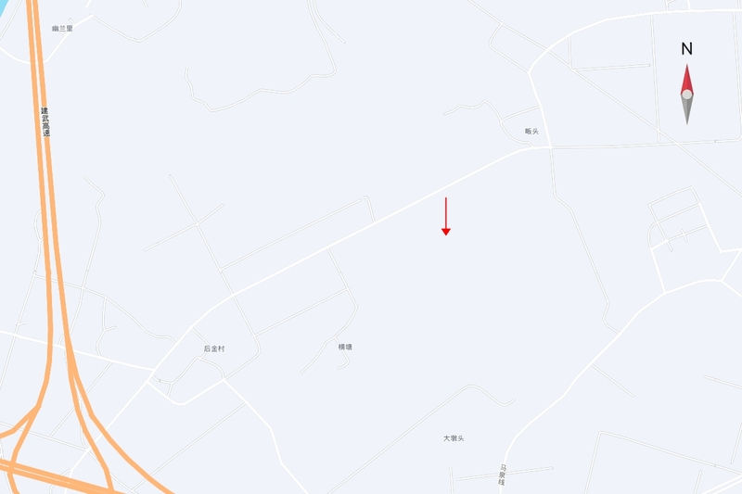
图1 事故现场方位图
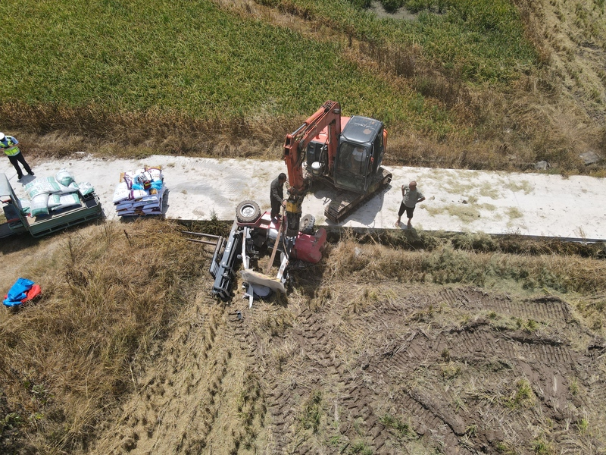
图2 事故现场照片

（六）伤亡情况和经济损失
1.伤亡情况
本起事故造成1人死亡。死者：刘某某；性别：男；籍贯：浙江婺城；住址：浙江省金华市婺城区长山乡邵村。
2.经济损失
事故直接经济损失主要为死亡赔偿金、丧葬费、被抚养人生活费等，本起事故造成直接经济损失约人民币83.5万元。
二、事故应急处置工作
（一）事故信息接报及响应情况
2026年7月16日，婺城区公安分局接到警情并指派琅琊派出所到场处置。琅琊镇相关领导了解到事故情况，并将事故情况上报后，带队到现场维持秩序，做好现场保护和管控措施，协调相关人员，做好死者的善后工作。
（二）事故现场应急处置情况
事故发生后，在场人员立即通知方某甲（个体工商户）的父亲方某乙，后方某乙报警并请求救援，伤者被救援后送至婺城区人民医院，于当日经抢救无效死亡。
（三）善后处理情况
在善后处理过程中，方某甲（个体工商户）与死者家属达成总计赔偿款83.5万元的一次性民事赔偿协议。死者已火化安葬，死者家属无其他异议，该起事故未造成社会不良影响。
三、事故发生原因
经调查，该起事故排除人为故意破坏、突发灾害因素影响，事故原因如下：
（一）直接原因：刘某某，安全意识淡薄，缺乏自我保护意识，擅自驾驶叉车，导致叉车侧翻压住自己。
（二）间接原因：方某甲（个体工商户），未保证安全生产所必需的资金投入；仅对员工开展口头安全生产教育，未投入资金针对企业实际情况开展系统的安全生产教育培训；未投入资金配备安全防护用品；未开展安全生产交底；安全生产管理不到位，叉车钥匙保管失当，未定期维护保养。

四、有关责任单位存在的主要问题

（一）方某甲（个体工商户），安全生产主体责任落实不到位，未保证安全生产所必需的资金投入，安全生产管理未有效落地。一是安全教育培训缺失，未结合自身生产作业实际制定培训计划、留存培训记录，仅对从业人员进行口头式安全提醒，未投入资金组织系统、有针对性的安全生产教育培训，也未开展叉车作业以及作业区域周边安全防护的专项技术交底，从业人员安全操作风险辨识能力不足；二是未投入资金配备安全防护用品；三是设备安全管理制度缺失，叉车钥匙未落实专人保管制度，钥匙管理混乱；四是未投入资金进行设备维保，未建立叉车维护保养台账，未按规定对叉车开展定期检查和维护保养，设备安全状态得不到有效管控，存在重大安全隐患。

（二）婺城区农业农村局，对种粮大户零星购置叉车用于院内堆场及田间作业这一新型风险预判不足，未能及时发现涉事种粮大户使用叉车的安全隐患，隐患排查存在盲区；安全生产宣传缺少针对叉车等跨界工程机械的专项安全警示提醒，对农业领域交叉地带安全风险的主动防范还有短板。
（三）琅琊镇政府，履行安全生产属地管理责任有待进一步加强。对分散在农村的种粮大户等农业生产经营主体覆盖不够全面，对部分农业经营主体自行购置叉车用于院内堆场及田间作业这一新风险预判不足，未能及时发现涉事种粮大户使用叉车的安全隐患，网格巡查存在盲区；面向农村经营者的安全生产宣传以通用内容为主，缺少针对叉车倾覆、无证操作、钥匙管理混乱等风险的专项警示提醒；对跨行业交叉领域设备风险识别能力有待提升，农村地区安全生产事前预防、源头提醒还有短板。
五、事故有关责任人员及责任单位的处理建议

（一）建议移送司法机关处理人员
刘某某，擅自驾驶叉车，对事故的发生负有主要责任，鉴于其已死亡，不再移送公安机关。
（二）建议依法作出行政处罚的单位和人员
方某甲（个体工商户），作为金华市婺城区聚谷家庭农场投资人未按照法律法规的规定保证安全生产所必需的资金投入，致使安全生产主体责任落实不到位，导致生产安全事故发生，其行为违反了《中华人民共和国安全生产法》的有关规定，建议依据《生产安全事故罚款处罚规定》第二十一条第（一）项的规定，由金华市婺城区应急管理局对方某甲实施行政处罚。

（三）建议依法依规作出问责的单位和人员
1.婺城区农业农村局，作为农业行业主管部门，对叉车等跨界工程机械关注不够，针对性安全提醒和风险防控不足。建议由婺城区农业农村局对其所属工作人员工作不到位的情况进行处理。

2.琅琊镇政府，履行安全生产属地管理责任有待进一步加强，在日常检查指导工作中对农业经营主体使用叉车这一新型风险预判不足，宣传警示不够精准。建议由琅琊镇政府对相关工作人员履职不到位的情况进行处理。
以上处理情况报事故调查组牵头单位金华市婺城区应急管理局备案。
六、事故防范和整改措施建议
（一）压实企业主体责任，健全安全管控体系。足额保障安全生产资金投入，落实各项安全管理所需经费，夯实安全管理基础。规范安全教育培训，结合本单位实际制定培训计划，完善培训台账，开展叉车作业专项安全培训和作业前安全技术交底，杜绝仅以口头提醒代替正规培训。健全叉车安全管理制度，落实叉车钥匙专人保管、领用登记制度，建立设备台账，按规定定期开展检查维护保养，严防设备带病运行。日常开展全面隐患自查自纠，建立隐患闭环整改机制。完善各项安全管理制度，细化各岗位安全职责，切实把安全生产主体责任落到实处。
（二）进一步完善农业安全生产责任体系。一是优化农业领域隐患排查指引，在走访种粮大户、家庭农场、合作社时，增加叉车、装载机等工程机械问询排查事项，建立风险线索台账，发现疑似场（厂）内专用机动车辆及时纳入处置提醒。二是丰富安全宣传内容，推送叉车侧翻、无证作业等典型事故案例，提醒农业经营负责人履行安全生产第一责任人职责，加强雇工安全教育和设备日常管理。三是健全与乡镇、市场监管等部门常态化会商和线索共享机制，厘清职责边界，可邀请市场监管部门开展叉车等设备监管工作指导，提升农业行业安全生产事前防范能力。
（三）不断夯实农村地区安全生产属地防控基础。完善网格化巡查清单，把种粮大户、家庭农场列为重点走访对象，增加叉车、装载机等工程机械问询排查事项，建立风险线索台账，及时分流推送行业主管部门处置。二是精准开展农村安全生产宣传，推送叉车等事故典型案例，向农业经营主体开展普法提醒，督促其落实安全生产第一责任人的责任，做好雇工安全教育和设备日常管理。三是加强网格员实操培训，厘清各部门职责边界，提升对新型、交叉领域安全风险的识别上报能力。

婺城琅琊农田“7·16”一般车辆伤害事故调查组
2026年9月11日

顶部 打印 关闭

